附件1：

江油火车站出站口内外10块灯箱广告位情况表

序号 | 名称 | 位置编号 | 数量  （块） | 竞组底价  （元/年） | 竞租  保证金 | 加价幅度 | 备注
1 | 火车站出站口内外广告位 | J01 | 1 | 35000 | 竞组底价*10% | 加价幅度为1000元/次或1000元/次的整数倍数 | 合同期限三年，合同期限内灯箱广告位租赁价格不递增
2 | 火车站出站口内外广告位 | J02 | 1 | 35000 | 竞组底价*10% | 加价幅度为1000元/次或1000元/次的整数倍数 | 合同期限三年，合同期限内灯箱广告位租赁价格不递增
3 | 火车站出站口内外广告位 | J03 | 1 | 15000 | 竞组底价*10% | 加价幅度为1000元/次或1000元/次的整数倍数 | 合同期限三年，合同期限内灯箱广告位租赁价格不递增
4 | 火车站出站口内外广告位 | J04-J07 | 4 | 5000 | 竞组底价*10% | 加价幅度为1000元/次或1000元/次的整数倍数 | 合同期限三年，合同期限内灯箱广告位租赁价格不递增
5 | 火车站出站口内外广告位 | J08 | 1 | 10000 | 竞组底价*10% | 加价幅度为1000元/次或1000元/次的整数倍数 | 合同期限三年，合同期限内灯箱广告位租赁价格不递增
6 | 火车站出站口内外广告位 | J09 | 1 | 10000 | 竞组底价*10% | 加价幅度为1000元/次或1000元/次的整数倍数 | 合同期限三年，合同期限内灯箱广告位租赁价格不递增
7 | 火车站出站口内外广告位 | J10 | 1 | 10000 | 竞组底价*10% | 加价幅度为1000元/次或1000元/次的整数倍数 | 合同期限三年，合同期限内灯箱广告位租赁价格不递增
8 | 合计 | J1-J10 | 10 | 120000 | 竞组底价*10% | 加价幅度为1000元/次或1000元/次的整数倍数 | 合同期限三年，合同期限内灯箱广告位租赁价格不递增

火车站广告位平面示意图
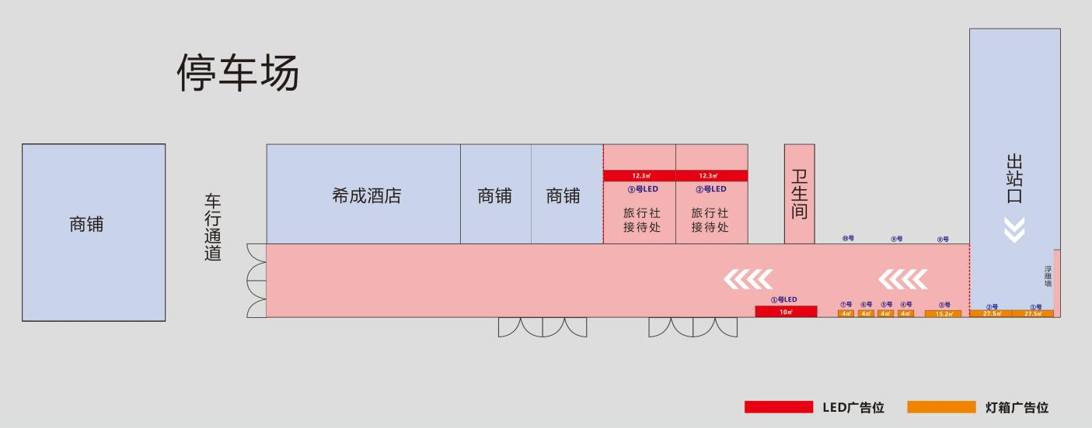

火车站广告位现场图片
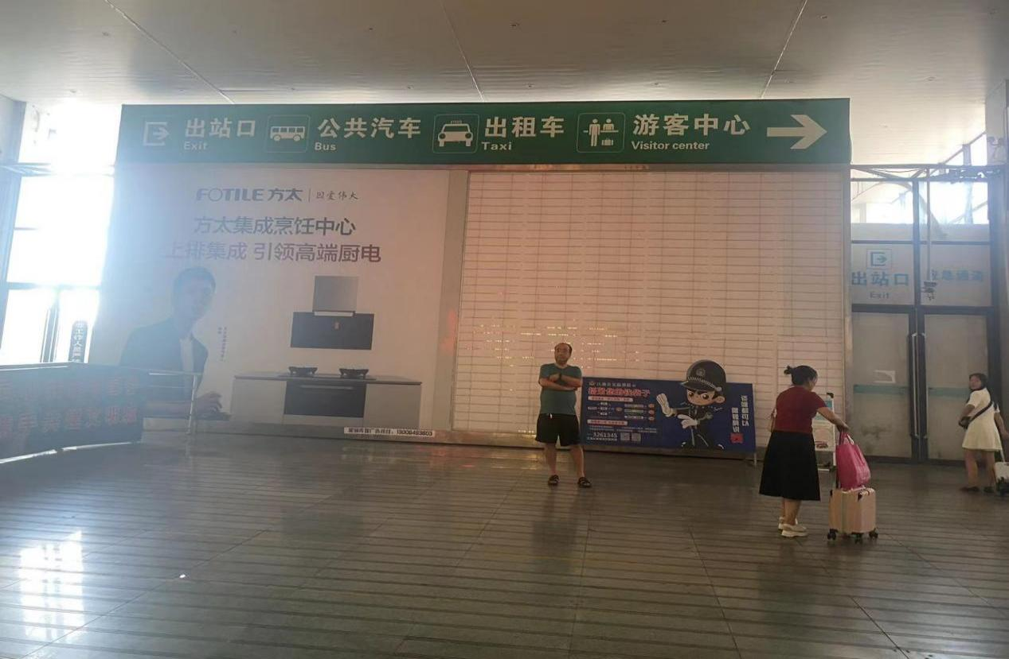

J01-J02
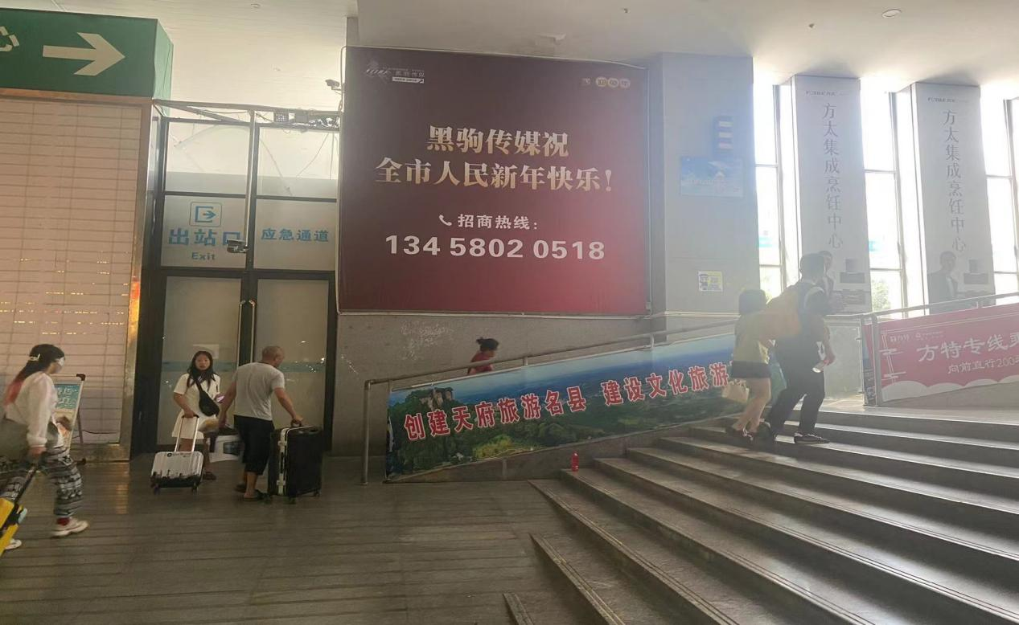

J03
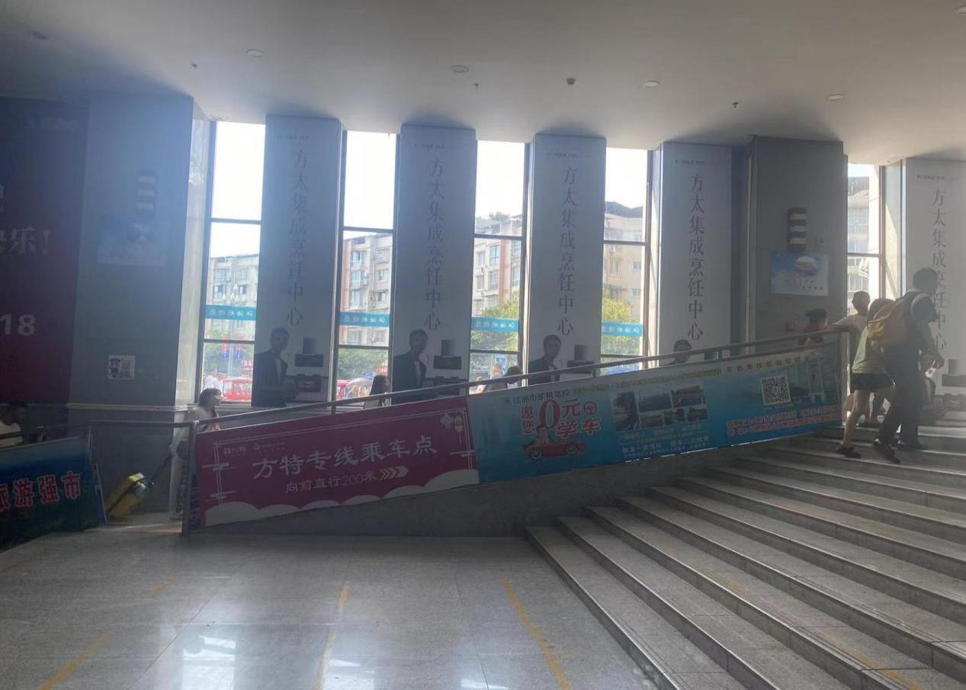

J04、J05、J06、J07
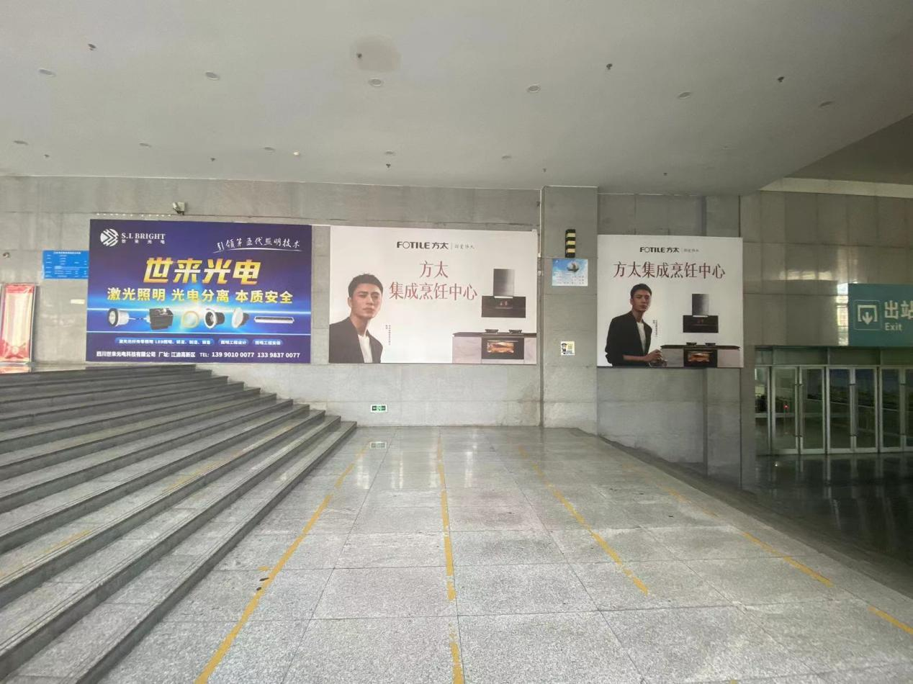

J8、J9、J10

